Bruno PADILLA
26 AÑOS
Urbanización El Ingenio, calle El Ingenio
Tel: +593 98 792 2977
E-mail: padillabruno@gmail.com

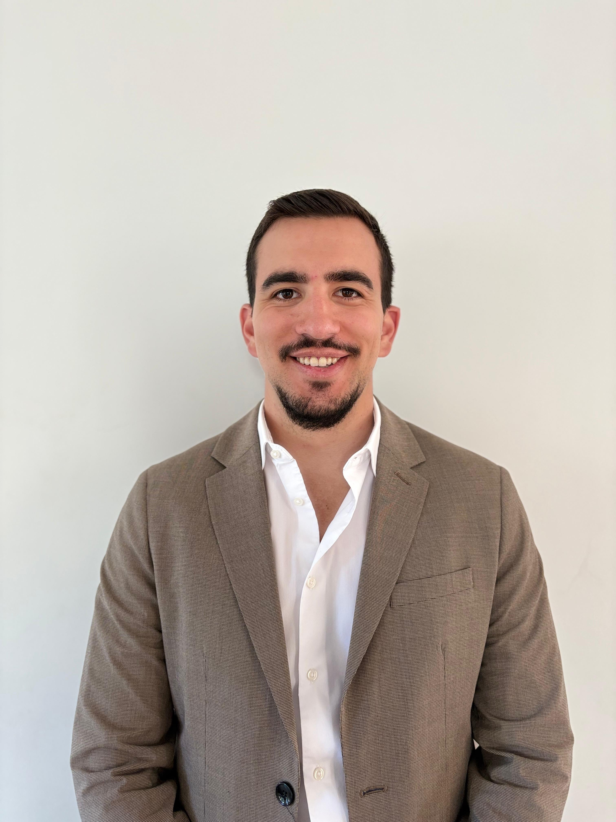
Con cuatro años de experiencia, estoy preparado para cargos tanto de presentación audiovisual y locución, como de redacción. Manejo de redes sociales, creación de contenido en distintas plataformas digitales y cobertura de eventos.
He desarrollado mis habilidades en manejo de diferentes culturas de comunicación. Buen desenvolvimiento frente a cámaras y micrófonos en medios nacionales e internacionales y en diferentes plataformas de redes sociales, orientado a la calidad y al detalle.
Ofrezco la ventaja competitiva en manejo de medios de locución, audiovisuales, y redacción. Un amplio conocimiento de la materia del deporte, sobre todo en el mundo del fútbol y un manejo claro de idiomas como: Francés e Inglés.
Soy una persona orientada al cumplimiento de metas, disfruto del trabajo innovador, donde pueda investigar y auto desarrollarme. Me caracterizo por una gestión de trabajo en equipo y trabajo a resultados a corto y largo plazo.

ESTUDIOS

2023 – 2024 Máster en Periodismo Especializado en Deporte de Diario MARCA
Madrid-España Universidad CEU San Pablo / Escuela de Unidad Editorial ESUE

2018 - 2021 Licenciado en periodismo con Minor en periodismo deportivo
Quito-Ecuador Universidad San Francisco de Quito

2002 - 2017 Bachillerato Ecuatoriano/Bachillerato Francés
Quito-Ecuador Colegio Franco-Ecuatoriano La Condamine

Programas manejados: Word, Excel, Power Point, Adobe Audition, Adobe Lightroom, Adobe Photoshop, Adobe Illustrator, Adobe InDesign, Adobe Premiere, Wordpress, Iter web, Pixlr

IDIOMAS

Castellano: Natal
Francés: Dominio total del idioma C2
Inglés: Dominio del idioma C1
Portugués: Nivel bajo A1

EXPERIENCIA LABORAL


Diario MARCA
De 07/01/2024 a 31/12/2024, Madrid, España

Cargo Ocupado: Redactor/Locutor/Editor multimedia

Tareas realizadas:
- Editor de videos para redes sociales y página web
- Redactor de notas deportivas para la web del diario
- Comentarista y relator de partidos de la Saudi Pro League para Radio MARCA
- Tertuliano en el programa “Buenas Noches, Buenos Goles” de Radio MARCA
- Periodismo de campo cubriendo las ruedas de prensa del Atlético de Madrid y el Mutua Madrid Open para Radio MARCA


Radio La Red
De 14/06/2020 a 29/09/2023, Quito, Ecuador

Cargo Ocupado: Redactor/Locutor

Tareas realizadas:
- Redactor de notas deportivas para la página web de la radio
- Cobertura de partidos en vivo a través de la plataforma de Twitter e Instagram
- Manejo de las redes sociales de la radio
- Co host en el programa radial Fútbol FM


Forbes Ecuador
De 01/10/2022 a 30/01/2023 Quito, Ecuador

Cargo Ocupado: Presentador

- Relator del torneo Futbolín CEO’s Forbes Ecuador
- Presentador del programa Desde el Palco, que analizó los partidos del mundial Qatar 2022 con data exacta durante toda la duración del mismo y que se transmitió en todos los canales del medio.

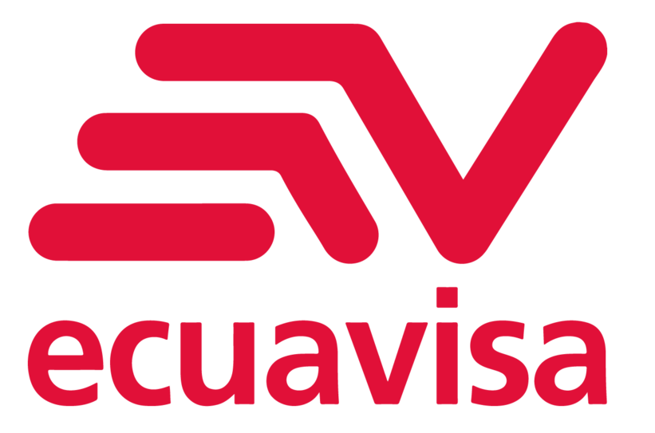
Ecuavisa
De 23/06/2021 a 15/01/2022 Quito, Ecuador

Cargo ocupado: Pasante redactor

Tareas realizadas:

- Redactor de noticias en la revista Estadio web
- Redactor de noticias para la página web oficial del canal


Locos Por El Fútbol
De 27/09/2019 a 28/02/2020 Quito, Ecuador

Cargo Ocupado: Pasante redactor

Tareas realizadas:
- Redactor de notas deportivas en las diferentes páginas internacionales con las que cuenta la empresa
- Comentarista en partidos transmitidos por el canal
- Trabajo de reportería de campo


Programa Balón a Profundidad
De 20/12/19 a 21/09/21, Quito, Ecuador

Proyecto personal en conjunto con tres colegas
Instagram: @balonaprofundidad

Radio La Red
De 01/04/2015 a 30/04/2015 Quito, Ecuador

Cargo ocupado: Pasante

Tareas realizadas:

- Funciones de oficina:
  - Escribir notas que serían publicadas en la página web de la radio
  - Asistente en la cabina de grabación
- Funciones de campo:
- Visitas a los entrenamientos de distintos equipos de fútbol de primera división
- Entrevistas a jugadores, cuerpo técnico y administrativos de equipos de fútbol de primera división

Floraltech Cia. Ltda.
De 01/06/2018 a 15/08/2018 Quito, Ecuador

Cargo ocupado: Pasante

Tareas realizadas:

- Trabajo en la logística de recepción y despacho de embarques
- Asistente de oficina

Ecuador Cargo Systems
De 19/05/2019 a 28/07/2019 Quito, Ecuador

Cargo Ocupado: Pasante

Tareas realizadas:

- Trabajos en el área de recursos humanos
- Visitas a empresas de carga en calidad de asistente del sistema de gestión de calidad BASC

REFERENCIAS LABORALES

Maité MONTALVO
Directora contenido Digital
Radio La Red
+593 99 565 1996

OTRAS ACTIVIDADES

Otros:

- Asistente a las conferencias “Bichito del fútbol” 2018 (Quique Wolff, Hernán Darío Gómez, entre otros)
- Asistente a las conferencias “Bichito del fútbol” 2019 (Hristo Stoichkov, Mr Chip, entre otros)
- Asistente al II Congreso Internacional de Periodismo Olímpico en el Comité Olímpico Español 2023
- Miembro del Gobierno Estudiantil de la Universidad San Francisco de Quito en el periodo 2018/2019.
- Cursos de especialización en los mundiales de fútbol y su historia

